Société : |  | Date :

Adresse :

Contact : |  | Date de pose :

Tél:

Adresse mail:

Réf chantier:

Demande de devis
Les pièces spéciales réalisées sur mesures  ne seront ni reprises, ni échangées | Délai de rétractation 48h après réception  de l’accusé de commande

ADAPTATEUR SIMPLE PAROI / DOUBLE PAROI
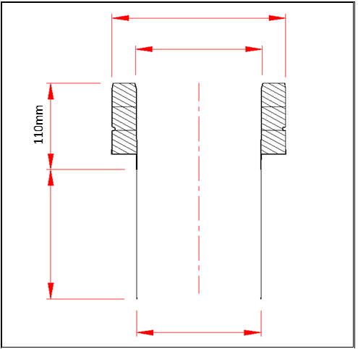
c
d’
a
b

Commentaire

Partie haute : | O – conduit double paroi DP  O – conduit double paroi ORION  O – avec joint - O – sans joint | Partie basse : | O – pour conduit SPI  O – pour conduit TYRAL ou Apollo Pellets  O – pour conduit Email 1,2mm et acier peint  O – emboitement F - O - emboitement M
Finition : | O – finition inox  O – finition peinture / ral …. | Longueur a : | mm
Ø nominal c | mm | Ø nominal b : | mm
Ø nominal d | mm | Quantité :

